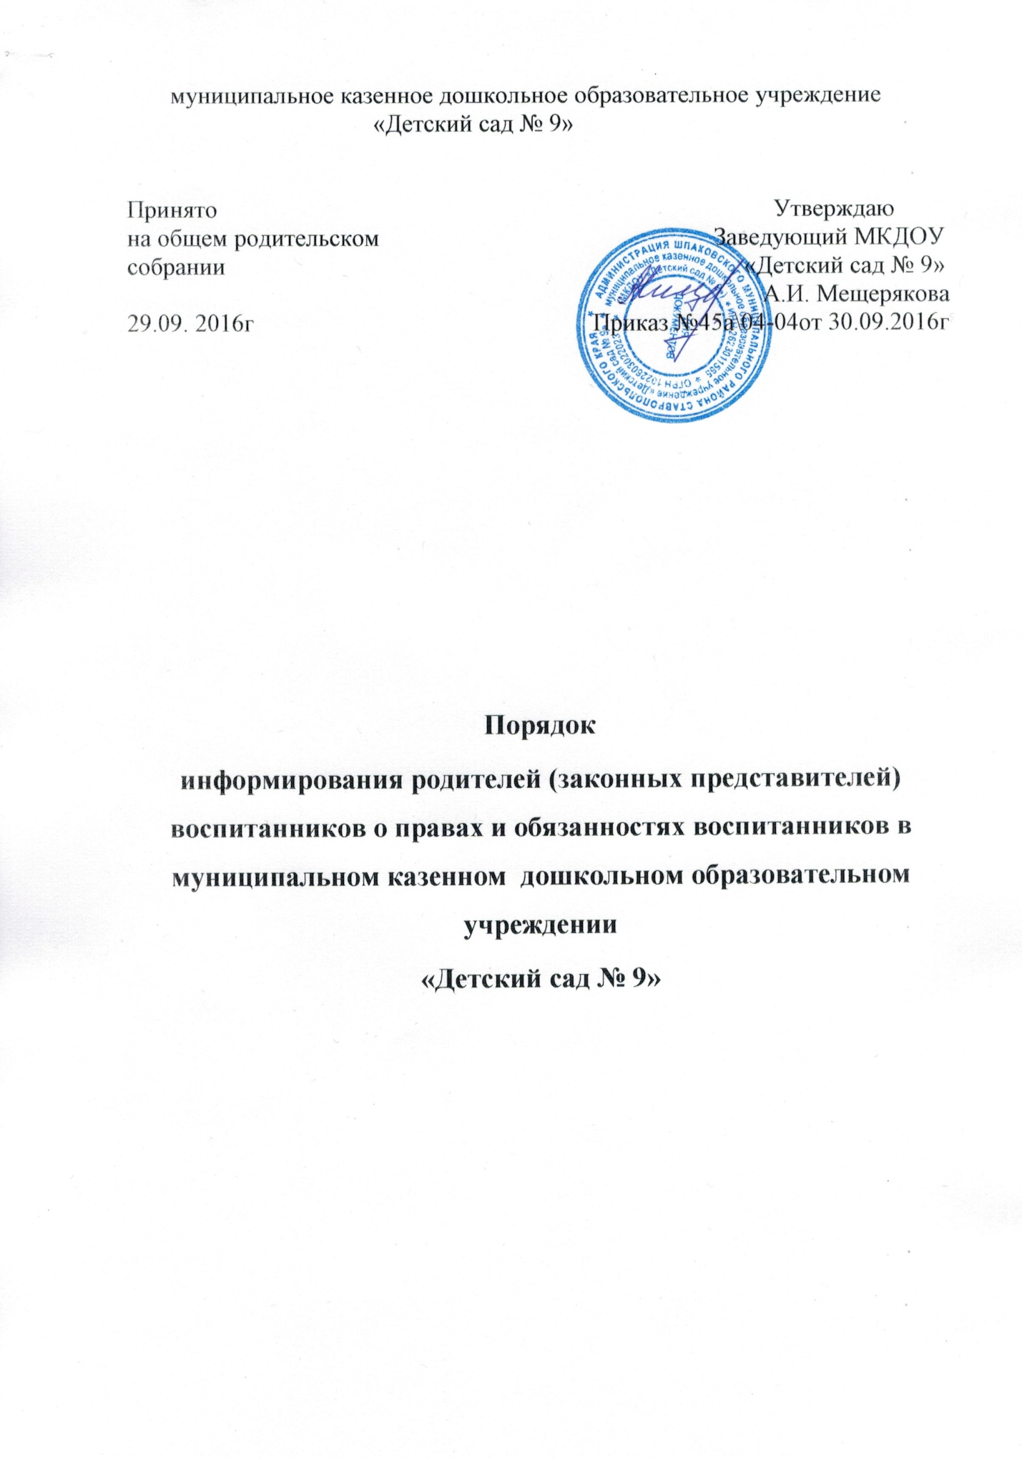

1.Общие положения
1.1. Предметом регулирования настоящего Порядка (далее Порядок) являются организация информирования родителей (законных представителей) воспитанников в муниципальном казенном дошкольном образовательном учреждении «Детский сад № 9» о правах и обязанностях воспитанников.
1.2. Настоящий Порядок разработан в соответствии с законом Российской Федерации от 29.12.2012 г. N 273-ФЗ «Об образовании в Российской Федерации».
2. Ответственность за организацию информирования родителей (законных представителей) воспитанников о правах и обязанностях воспитанников в муниципальном казенном дошкольном образовательном учреждении «Детский сад № 9»
2.1. Приказом руководителя МКДОУ «Детского сад № 9» назначаются:
2.1.1. Ответственное лицо за организацию работы в МКДОУ «Детский сад № 9» по информированию родителей (законных представителей) воспитанников о правах и обязанностях воспитанников в дошкольном образовательном учреждении;
2.1.2. Ответственные лица за непосредственное информирование родителей (законных представителей) воспитанников о правах и обязанностях воспитанников в МКДОУ «Детский сад № 9»
2.2. Ответственные лица, указанные в п.п. 2.1.1. и 2.1.2. настоящего раздела, в своей деятельности по организации информирования и непосредственному информированию родителей (законных представителей) воспитанников о правах и обязанностях воспитанников в МКДОУ «Детский сад № 9»:
- руководствуются настоящим Порядком;
- проходят соответствующее обучение (подготовку) в МКДОУ «Детский сад № 9» не реже 1 раза в год в форме тематического семинара;
- взаимодействуют друг с другом по вопросам информирования родителей (законных представителей) воспитанников о правах и обязанностях воспитанников в МКДОУ «Детский сад № 9»
2.3. Ответственные лица за организацию работы по информированию и за непосредственное информирование родителей (законных представителей) воспитанников о правах и обязанностях воспитанников в МКДОУ «Детский сад № 9» знают:
- права и обязанности воспитанников в МКДОУ «Детский сад № 9» в соответствии с законодательством об образовании;
- права, обязанности и ответственность родителей (законных представителей) воспитанников в сфере образования в соответствии с законодательством об образовании;
- требования российского законодательства и других нормативных документов по обеспечению и защите прав воспитанников и их родителей (законных представителей);
- компетенцию, права, обязанности и ответственность МКДОУ «Детский сад № 9»;
- права и свободы педагогических работников, а так же гарантии их реализации;
- обязанности и ответственность педагогических работников.
2.4. Ответственное лицо в МКДОУ «Детский сад № 9» за организацию работы по информированию родителей (законных представителей) воспитанников о правах и обязанностях воспитанников в дошкольном образовательном учреждении:
-организует размещение и при необходимости обновление необходимой информации о правах и обязанностях воспитанников в МКДОУ «Детский сад № 9» на информационных стендах, официальном сайте дошкольного образовательного учреждения и иных информационных ресурсах;
- организует информирование родителей (законных представителей) воспитанников по вопросам предоставления мер социальной поддержки; пользования средствами обучения и воспитания; организации питания воспитанников; транспортному обеспечению; охраны здоровья воспитанников; психолого-педагогической, медицинской и социальной помощи;
- организует изучение педагогическими работниками дошкольного образовательного учреждения и осуществляет контроль знаний педагогических работников законодательства Российской Федерации в части прав, обязанностей и ответственности обучающихся (воспитанников); компетенции, прав, обязанностей и ответственности МКДОУ Детский сад № 9»; прав и свобод педагогических работников, а так же гарантий их реализации; обязанностей и ответственности педагогических работников;
- обеспечивает контроль за состоянием работы в МКДОУ «Детский сад № 9» по информированию родителей (законных представителей) воспитанников о правах и обязанностях воспитанников;
- обеспечивает наличие закона Российской Федерации от 29.12.2012 г. N 273-ФЗ «Об образовании в Российской Федерации» в электронном и (или) печатном виде доступного для родителей (законных представителей) воспитанников;
- предлагает руководителю МКДОУ «Детский сад № 9», разрабатывает и в пределах своей компетенции реализует мероприятия, направленные на совершенствование информирования родителей (законных представителей) воспитанников о правах и обязанностях воспитанников.
2.5. Ответственные лица за непосредственное информирование родителей (законных представителей) воспитанников о правах и обязанностях воспитанников в МКДОУ «Детский сад № 9»:
- информируют родителей (законных представителей) воспитанников о правах и обязанностях воспитанников;
- информируют родителей (законных представителей) по вопросам предоставления мер социальной поддержки; пользования средствами обучения и воспитания; организации питания воспитанников; транспортному обеспечению; охраны здоровья воспитанников; психолого-педагогической, медицинской и социальной помощи;
- предлагают руководителю дошкольного образовательного учреждения, соответствующему ответственному лицу в дошкольном образовательном учреждении, разрабатывают и в пределах своей компетенции реализуют мероприятия, направленные на совершенствование информирования родителей (законных представителей) воспитанников о правах и обязанностях воспитанников.
2.6. Указанные в п. 2.1. настоящего раздела Ответственные лица несут ответственность за организацию и за непосредственное информирование родителей (законных представителей) воспитанников о правах и обязанностях воспитанников в МКДОУ «Детский сад № 9» в соответствии с требованиями действующего законодательства.
3. Организация информирования родителей (законных представителей) воспитанников о правах и обязанностях воспитанников в МКДОУ «Детский сад № 9»
3.1. С целью информирования родителей (законных представителей) воспитанников о правах и обязанностях воспитанников в МКДОУ «Детский сад № 9» осуществляются следующие мероприятия.
1) На главной странице официального сайта МКДОУ «Детский сад № 9» в отдельном блоке под названием «Права и обязанности воспитанников» размещается информация о правах и обязанностях воспитанников в соответствии с законом Российской Федерации от 29.12.2012 г. N 273-ФЗ «Об образовании в Российской Федерации». В блоке под названием «Права и обязанности воспитанников» на официальном сайте МКДОУ «Детский сад № 9» размещаются основные положения законодательства об образовании, о правах и обязанностях воспитанников, указанный выше закон в полнотекстовом варианте, правила поведения воспитанников в дошкольном образовательном учреждении, а так же иные документы, регламентирующие права ребёнка.
2) Информация о правах и обязанностях воспитанников в дошкольном образовательном учреждении в виде выдержек из закона Российской Федерации от 29.12.2012 г. N 273-ФЗ «Об образовании в Российской Федерации», правил поведения воспитанников в МКДОУ «Детский сад № 9», иных документов размещается на специальных информационных стендах дошкольного образовательного учреждения в доступных для родителей (законных представителей) воспитанников местах.
3) У руководства в МКДОУ «Детский сад № 9», воспитателей в электронном и (или) в печатном виде имеется закон Российской Федерации от 29.12.2012 г. N 273-ФЗ «Об образовании в Российской Федерации», а также иные документы, регламентирующие права детей, которые доступны для родителей (законных представителей) воспитанников, а также для иных педагогических работников дошкольного образовательного учреждения.
4) В МКДОУ «Детский сад № 9» проводится соответствующее обучение педагогических работников не реже 1 раза в год в форме тематического семинара.
5) Каждым воспитателем в специально предусмотренное для этого время осуществляется информирование родителей (законных представителей) воспитанников в доступной для них форме о правах и обязанностях воспитанников.
3.2. При информировании родителей (законных представителей) воспитанников в доступной для них форме о правах и обязанностях воспитанников на руки родителям (законным представителям) воспитанника выдаётся памятка, в которой в соответствии с законом Российской Федерации от 29.12.2012 г. N 273-ФЗ «Об образовании в Российской Федерации» обозначены основные права и обязанности воспитанника. Форма указанной памятки утверждается руководителем МКДОУ «Детский сад № 9».
4. Взаимодействие МКДОУ «Детский сад № 9» по вопросам организации информирования родителей (законных представителей) воспитанников о правах и обязанностях воспитанников
4.1. С целью совершенствования организации информирования родителей (законных представителей) воспитанников о правах и обязанностях воспитанников МКДОУ «Детский сад № 9» в порядке, установленном действующим законодательством и иными нормативно-правовыми актами, взаимодействует с:
- общественными объединениями и иными некоммерческими организациями, осуществляющими свою деятельность в сфере образования;
- с органами контроля и надзора в сфере образования, а так же иными надзорными органами;
-с иными образовательными и научными организациями;
- с иными органами и организациями.
4.2. Для координации совместной работы и проведения совместных мероприятий по организации информирования родителей (законных представителей) воспитанников о правах и обязанностях воспитанников МКДОУ «Детский сад № 9» в порядке, установленном действующим законодательством и иными нормативно-правовыми актами, может заключать с указанными в п. 4.1. настоящего раздела органами и организациями соответствующие соглашения.

